
О внесении изменений в приказ Министра финансов Республики Казахстан от 14 февраля 2018 года № 178 "Об утверждении формы заявления об участии в международной группе и Правил ее заполнения"
Приказ Министра финансов Республики Казахстан от 24 февраля 2025 года № 84. Зарегистрирован в Министерстве юстиции Республики Казахстан 26 февраля 2025 года № 35750
ПРИКАЗЫВАЮ:
1. Внести в приказ Министра финансов Республики Казахстан от 14 февраля 2018 года № 178 "Об утверждении формы заявления об участии в международной группе и Правил ее заполнения" (зарегистрирован в Реестре государственной регистрации нормативных правовых актов под № 16462) следующие изменения:

пункт 1 изложить в следующей редакции:
"1. Утвердить прилагаемые:
1) форму заявления об участии в международной группе согласно приложению 3 к настоящему приказу;
2) Правила заполнения формы заявления об участии в международной группе согласно приложению 4 к настоящему приказу.";

форму заявления об участии в международной группе, утвержденную указанным приказом, изложить в новой редакции согласно приложению к настоящему приказу;
в Правилах заполнения формы заявления об участии в международной группе, утвержденных указанным приказом:

пункт 3 изложить в следующей редакции:
"3. Заявление представляется участником в орган государственных доходов в электронном виде, удостоверенное электронной цифровой подписью.
Датой представления заявления является дата принятия центральным узлом системы приема и обработки налоговой отчетности, указанная в электронном уведомлении, направляемом участнику международной группы в срок не позднее одного рабочего дня с момента принятия системой.
Если последний день срока представления отчетности приходится на нерабочий день, срок представления переносится на следующий рабочий день.
При отсутствии программного обеспечения либо обнаружения технических ошибок в программном обеспечении органа государственных доходов, участник представляет заявление в электронном виде посредством единой платформы приема и обработки всех обращений граждан или единой системы электронного документооборота. В таком случае датой представления заявления является дата его регистрации в указанной платформе или системе.
При невозможности представления заявления в электронном виде, участник предоставляет в орган государственных доходов удостоверяющие об этом документы и заполняет заявление на бумажном носителе, которое предоставляет с приложением копии на электронном носителе:
1) по почте заказным письмом с получением уведомления от почтовой связи;
2) в явочном порядке на бумажном носителе в 2 (двух) экземплярах, 1 (один) из которых возвращается участнику с отметкой органа государственных доходов о принятии.
Заявление считается непредставленным, если:
1) не представлено в срок, установленный настоящими Правилами;
2) не соответствует установленной форме;
3) не указан или неверно указан идентификационный номер;
4) не указан финансовый год;
5) при его подаче в электронном виде отсутствует или недостоверна электронная цифровая подпись.";
абзац первый части первой пункта 8 изложить в следующей редакции:
"8. Раздел 1 "Общая информация об участнике международной группы" указываются следующие данные об участнике:";
абзац первый подпункта 2) части второй пункта 9 изложить в следующей редакции:
"2) в строке 8 указывается код страны резидентства в соответствии с национальным классификатором Республики Казахстан НК РК ISO 3166-1 "Коды для представления названий стран и единиц их административно-территориальных подразделений. Часть 1. Коды стран" (далее – национальный классификатор) и номер налоговой регистрации участника нерезидента:";
в пункте 10:
в части второй:
абзац первый подпункта 2) изложить в следующей редакции:
"2) в строке 11 указывается код страны резидентства в соответствии с национальным классификатором и номер налоговой регистрации материнской компании;";

подпункт 4) изложить в следующей редакции:
"4) в строке 13 указывается код страны в соответствии с национальным классификатором;";
в пункте 11:
в части второй:
абзац первый подпункта 2) изложить в следующей редакции:
"2) в строке 16 указывается код страны резидентства в соответствии с национальным классификатором и номер налоговой регистрации уполномоченного участника:";

подпункт 5) изложить в следующей редакции:
"5) в строке 19 указывается код страны в соответствии с национальным классификатором, куда представляется межстрановая отчетность;";
в пункте 12:
в подпункт 1) вносится изменение на казахском языке, текст на русском языке не меняется;
в подпункт 4) вносится изменение на казахском языке, текст на русском языке не меняется.
2. Комитету государственных доходов Министерства финансов Республики Казахстан в установленном законодательством Республики Казахстан порядке обеспечить:
1) государственную регистрацию настоящего приказа в Министерстве юстиции Республики Казахстан;
2) размещение настоящего приказа на интернет-ресурсе Министерства финансов Республики Казахстан после его официального опубликования;
3) в течение десяти рабочих дней после государственной регистрации настоящего приказа в Министерстве юстиции Республики Казахстан предоставление в Департамент юридической службы Министерства финансов Республики Казахстан сведений об исполнении мероприятий, предусмотренных подпунктами 1) и 2) настоящего пункта.
3. Настоящий приказ вводится в действие по истечении десяти календарных дней после дня его первого официального опубликования.
Министр финансов  Республики Казахстан | М. Такиев
"СОГЛАСОВАН"
Бюро национальной статистики
Агентства по стратегическому
планированию и реформам
Республики Казахстан
Приложение к приказу
Министр финансов
Республики Казахстан
от 24 февраля 2025 года № 84
Приложение 3 к приказу
Министра финансов
Республики Казахстан
от 14 февраля 2018 года № 178
форма,
предназначенная для сбора
административных данных
Форма заявления об участии в международной группе
Представляется: в Комитет государственных доходов Министерства финансов Республики Казахстан.
Форма, предназначенная для сбора административных данных
на безвозмездной основе размещена на интернет-ресурсе: https://kgd.gov.kz/ru/content/transfertnoe-cenoobrazovanie-1-1.
Наименование административной формы: форма заявления об участии в международной группе.
Индекс формы, предназначенной для сбора административных данных
на безвозмездной основе
(краткое буквенно-цифровое выражение наименования формы): 011 ЗУ.
Периодичность: ежегодная.
Отчетный период: 20__год.
Круг лиц, представляющих форму, предназначенную для сбора
административных данных на безвозмездной основе: участники международной группы.
Срок представления формы, предназначенной для сбора административных
данных на безвозмездной основе: не позднее 1 сентября года, следующего за отчетным финансовым годом.
Бизнес-идентификационный номер


Метод сбора: на бумажном носителе, в электронном виде.

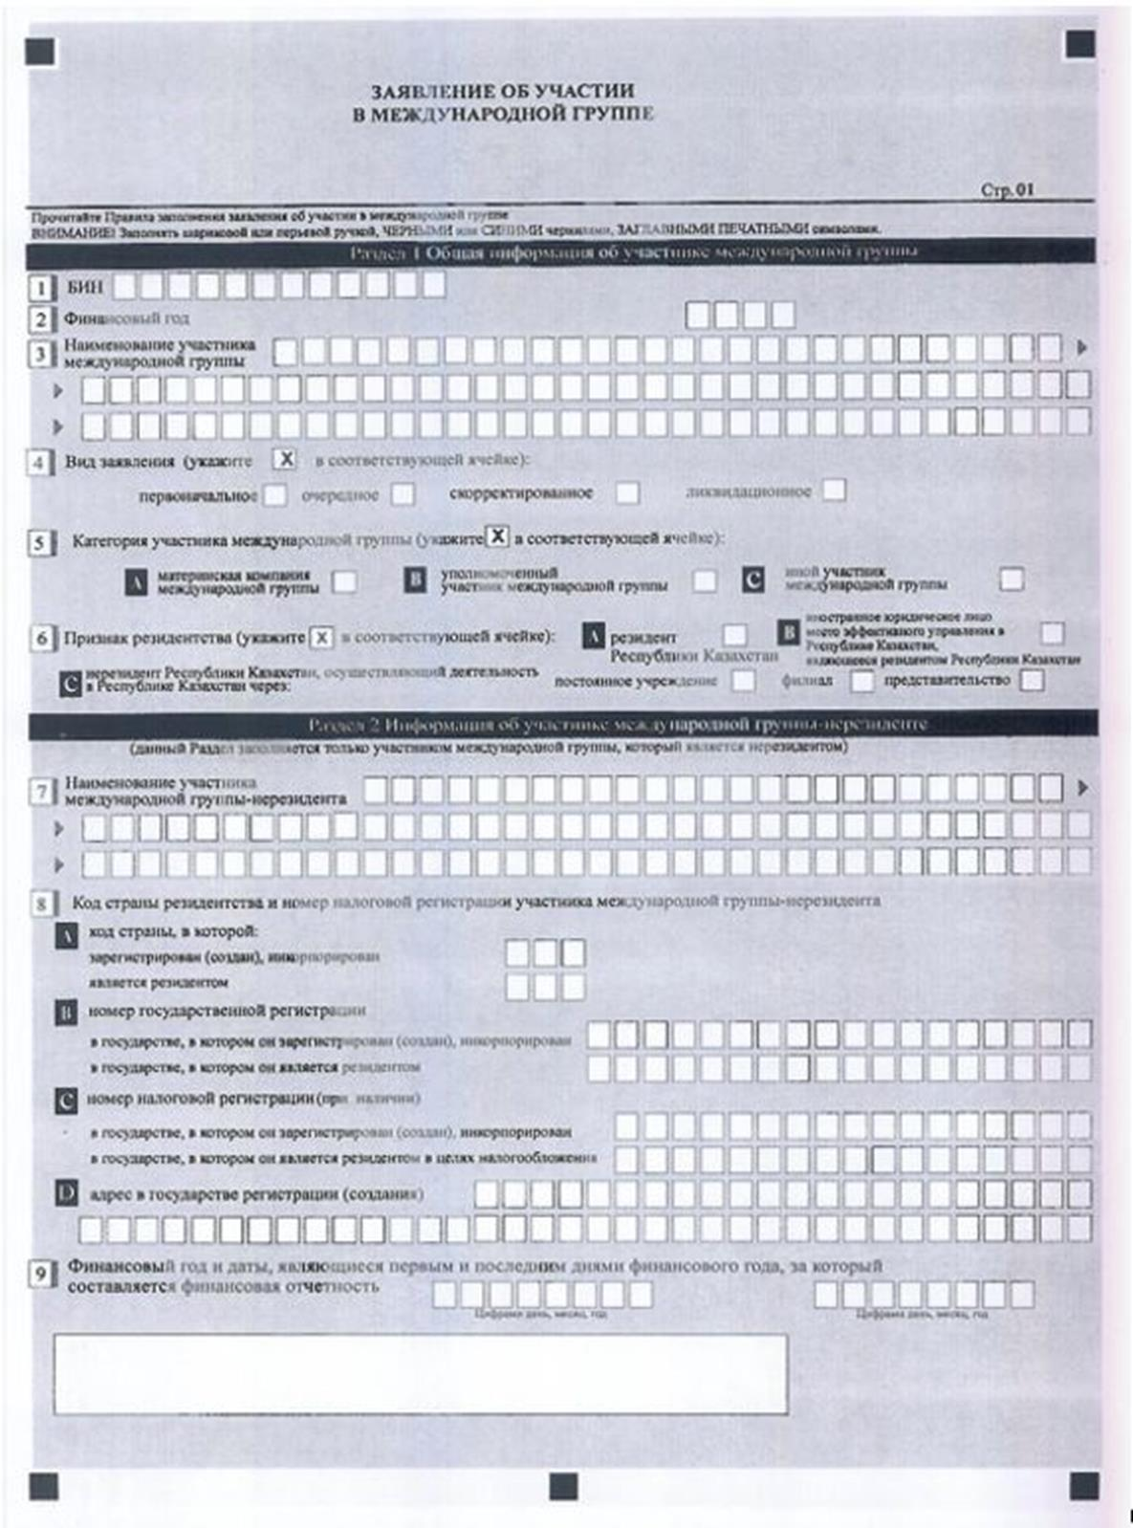

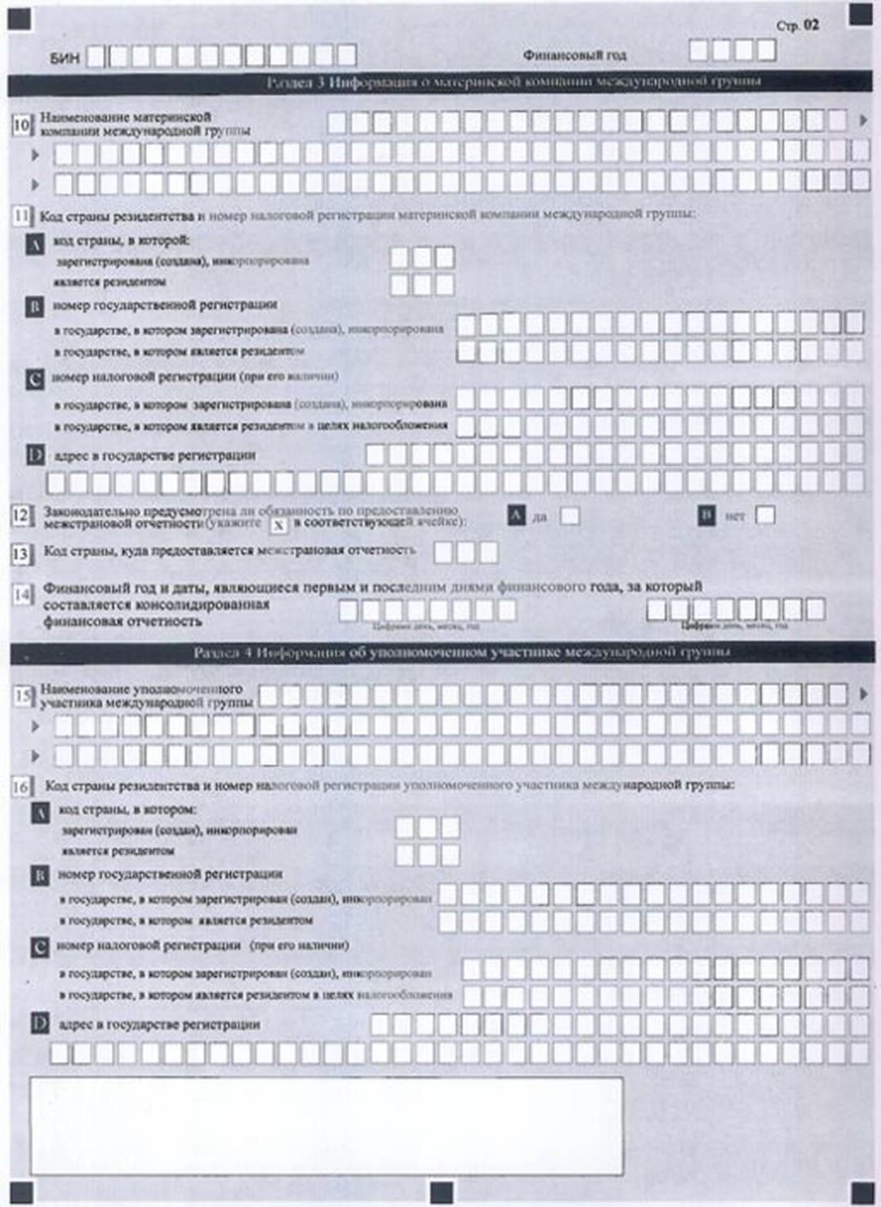

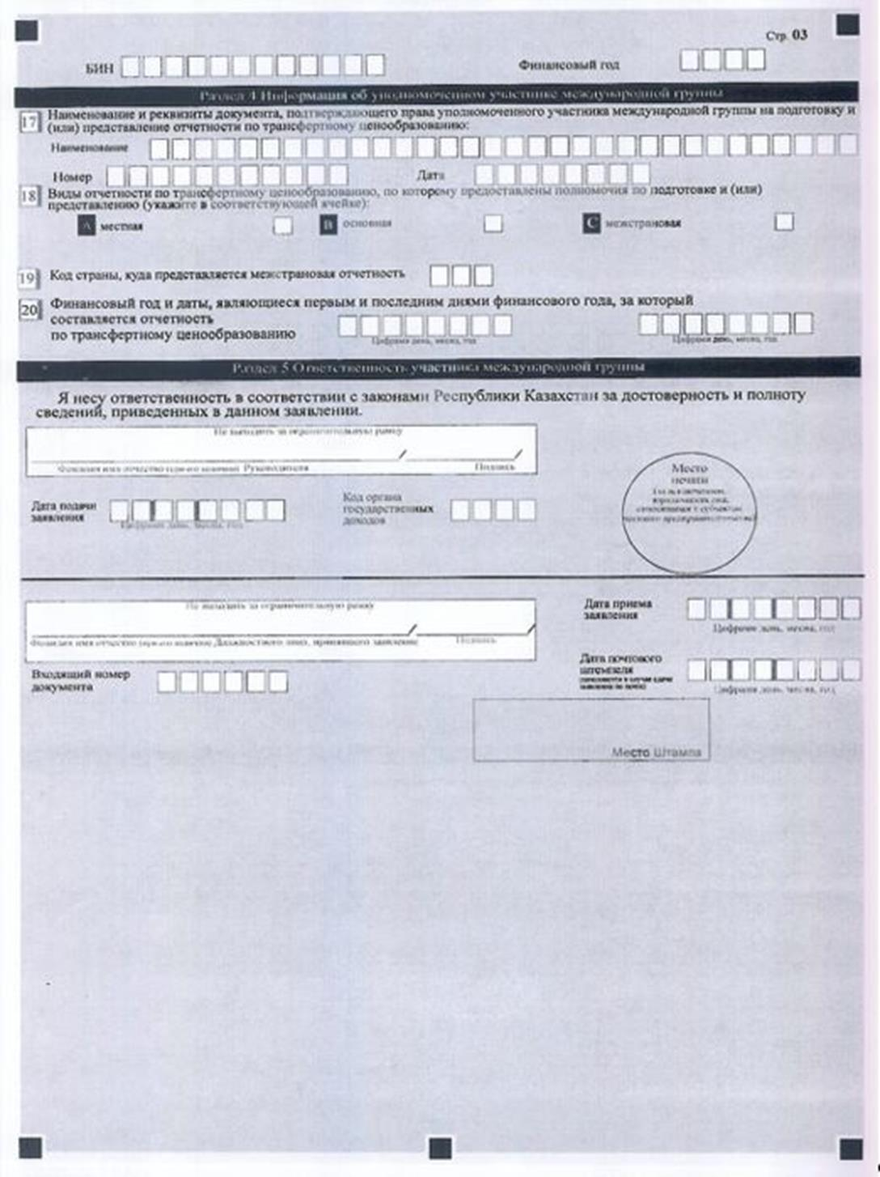

Наименование ______________________  ___________________________________ | Адрес_______________________  ____________________________
Телефон _____________________________________________________
Адрес электронной почты ______________________________________
Исполнитель ____________________________________ _____________
фамилия, имя и отчество (при его наличии) подпись, телефон
Руководитель или лицо, исполняющее его обязанности
_____________________________________________________________
_____________________________________________________________
фамилия, имя и отчество (при его наличии) подпись

© 2012. РГП на ПХВ «Институт законодательства и правовой информации Республики Казахстан» Министерства юстиции Республики Казахстан

